

令和７年

大阪障害者職業能力開発校等

生徒募集案内

|  |  |  |  |
| --- | --- | --- | --- |
| **４** | ・ |  | ページ |
| ワークサービス | | ４11（） | ４ |
| ワークトレーニング | | ４11（） | ５ |
| リハビリテーションセンター  ワーキングスキル、ビジネスパートナー | | ４９（） | ６～７ |
| センター | | ４７（） | ８ |
| センター  パン・、、グリーンハーベスト | | ４８（） | ９～11 |

|  |  |  |  |
| --- | --- | --- | --- |
| **10** |  |  | ページ |
| ワークアシスト | | 1010（） | 12 |

がいのあるへの

のすべてのをいる

・　をしている（はで、のまでにのが）、は、センターのでがいとされた

・　でのまわりのなことができる

・　ハローワークにおいてしている

・　をけることによりが

・　に、・でのオープンキャンパス・・にしてください。

※　オープンキャンパス・・はがです。

（はのホームページ、、よりできます。）

・　をするハローワークでしの、をください。

・　になはのとおりです。

①　「」にをし、（４㎝、３㎝）をってください。

②　をしておらず、センターのでがいとされた

　は、「」のをしてください。

・　は、ハローワークのへしてください。

・　・では。また、またはによるもいません。

・　に、ハローワークので（）をしますので、にしてください。

・　は・でします。

・　については・からにします。

・　がにしないでも、のによりとなるがあります。

・　の７ので、のいずれかのにまたはがされ　ているは、をすることがあります。は・へください。

・　、のがです。

※　はによりので、は・にください。

・　ハローワークのをされたは、のがされるなど　のがされるがあります。また、をのを、などをことができるがあります。しくはハローワークへおせください。

・　されたは、するまでに、「（のもの）」をしてください。

**コード**

|  |  |  |
| --- | --- | --- |
| ・ |  | コード |
|  | ワークサービス | 707 |
|  | ワークトレーニング | 908 |
|  | ワークアシスト | 541 |
| リハビリテーションセンター | ワーキングスキル | 825 |
| ビジネスパートナー | 829 |
| センター |  | 834 |
| センター | パン・ | 841 |
|  | 842 |
| グリーンハーベスト | 843 |

**の**

・　のは、こちらでしています。

<https://www.pref.osaka.lg.jp/o110110/nokai/h-oshirase/h230-siken2.html>

4の

ワークサービス　()

〇・・ものづくり・などののやをするです。

〇になチームワーク、ビジネスマナーをし、をめざすためのをめ、にあったをつけます。

|  |  |  |  |  |  |
| --- | --- | --- | --- | --- | --- |
| ４ | |  |  |  |  |
|  | Ａ ※1 | 18 | 令和6年11月1日(金)から  令和6年11月21日(木)まで | 令和６年  12月10日（火） | 令和6年  12月18日（水） |
| Ｂ ※1 | ７ | 令和6年11月22日(金)から  令和7年１月10日(金)まで | 令和7年  1月30日（木） | 令和7年  ２月7日（金） |
|  | | ※2 | 令和7年1月22日(水)から  令和7年3月5日(水)まで | 令和7年  3月25日（火） | 令和7年  3月31日（月） |

※1　Ａ、Ｂはのにかかわらず、します。

※2　の、にしなかったに、をいます。

・、、、

**の**

・15までにし、をください。

・（、しゴム）、、をしてください。

・をしをしていただいてもいません。

・・のはです。

**な**

・フォークリフト（１ｔ）

・コンピューターサービス（ワープロ）（）

・コンピューターサービス（）（）

**その**

・がなのために、にのがあり、

のをはができます。また、のが

されます。

・　ね15,000

（※やのは）

**（～）**

　・９10から1625まで

ワークトレーニング　(1)

〇・・などをにです。

〇ものづくり、、オフィス、をして、とを、についてのを。

|  |  |  |  |  |  |
| --- | --- | --- | --- | --- | --- |
| ４ | |  |  |  |  |
|  | Ａ ※1 | 10 | 令和6年11月1日(金)から  令和6年11月21日(木)まで | 令和６年  12月10日（火） | 令和6年  12月18日（水） |
| Ｂ ※1 | 10 | 令和6年11月22日(金)から  令和7年１月10日(金)まで | 令和7年  1月30日（木） | 令和7年  ２月7日（金） |
|  | | ※2 | 令和7年1月22日(水)から  令和7年3月5日(水)まで | 令和7年  3月25日（火） | 令和7年  3月31日（月） |

※1　Ａ、Ｂはのにかかわらず、します。

※2　の、にしなかったに、をいます。

　・、、、

**の**

・９15までにし、をください。

　・（、しゴム）、をしてください。

　・ご・のはです。

**（～）**

　・９15から1625まで

**その**

　・のがされます。

・　ね14,000　（※・のは）

リハビリテーションセンター

ワーキングスキル　(1)

〇なにし、のをつけていただくです

〇ピッキング、の、ハンダけ、のをします。

〇ひとりのににくことをします。

|  |  |  |  |  |
| --- | --- | --- | --- | --- |
| ４ |  |  |  |  |
|  | 15 | 令和6年11月1日(金)から  令和6年11月21日(木)まで | 令和6年  12月６日（金）9日（月）10日（火） | 令和6年  12月18日（水） |
|  | ※ | 令和6年12月19日(木)から  令和7年１月10日(金)まで | 令和7年  1月30日（木） | 令和7年  ２月7日（金） |
|  | ※ | 令和7年2月10日(月)から  令和7年3月5日(水)まで | 令和7年  3月25日（火） | 令和7年  3月31日（月） |

※　の、にしなかったに、を。

また、の、によりをいます。

・（、）、、

**の**

・にはまでに、、のをしますので、それにください。

・（、しゴム）、をしてください。

　・・のはありません。

　※は（1-1-110）となりますのでしてください。

**な**

　・フォークリフト

　・ワープロ1～4（）

　・（1～４）（）

**その**

・ビジネスパートナーを2のにすることができます。

・　ね20,000

（※・の、は）

**（～）**

　・９20から1650まで

リハビリテーションセンター

ビジネスパートナー（１)

〇ワードやエクセルのをからします。

〇ををし、をにできるをします。

〇するうえでなやビジネスマナーをにつけしてできるをします。

|  |  |  |  |  |
| --- | --- | --- | --- | --- |
| ４ |  |  |  |  |
|  | 10 | 令和6年11月1日(金)から  令和6年11月21日(木)まで | 令和6年  12月６日（金）9日（月）10日（火） | 令和6年  12月18日（水） |
|  | ※ | 令和6年12月19日(木)から  令和7年１月10日(金)まで | 令和7年  1月30日（木） | 令和7年  ２月7日（金） |
|  | ※ | 令和7年2月10日(月)から  令和7年3月5日(水)まで | 令和7年  3月25日（火） | 令和7年  3月31日（月） |

※　の、にしなかったに、を。

また、の、によりをいます。

・（、）、、

**の**

・にはまでに、、のをしますので、それにください。

・（、しゴム）、をしてください。

・・のはありません。

※は（1-1-110）となりますのでしてください。

**な**

**（～）**

・９20から1650まで

　・（）

・ワープロ1～4（）

　・（1～４）（）

　・プレゼンテーション1～４（）

**その**

・ワーキングスキルを2のにすることができます。

・　ね20,000

（※・の、は）

センター

　(１)

〇フィジカルトレーニング、ビルクリーニング、、、パソコンなどをい、なに

できるをする。

〇、、、、コミュニケーションなどになをにけ、する

をせます。

|  |  |  |  |  |
| --- | --- | --- | --- | --- |
| ４ |  |  |  |  |
|  | 10 | 令和6年11月1日(金)から  令和6年11月21日(木)まで | 令和6年12月６日（木） | 令和6年  12月18日（水） |
|  | ※ | 令和6年12月19日(木)から  令和7年１月10日(金)まで | 令和7年1月30日（木） | 令和7年  ２月7日（金） |
|  | ※ | 令和7年2月10日(月)から  令和7年3月5日(水)まで | 令和7年3月25日（火） | 令和7年  3月31日（月） |

※　の、にしなかったに、を。

また、の、によりをいます。

・、、、

**の**

・までにし、をください

・（、しゴム）、をしてください。（）

・・のはありません。

**な**

・ワープロ３・４（）

・（４）（）

**（～）**

**その**

・・ ね23,000

（※・の、は）

　・９から16まで

センター　　＜キャンパス＞

パン・　（）

〇、のなと、やマナーをです。

〇のをにやをことで、へのやをめます。

〇にできるよう、ためのなをばします。

|  |  |  |  |  |
| --- | --- | --- | --- | --- |
| ４ |  |  |  |  |
|  | 15 | 令和6年11月1日(金)から  令和6年11月21日(木)まで | 令和6年  12月６日（金）9日（月）10日（火） | 令和6年  12月18日（水） |
|  | ※ | 令和6年12月19日(木)から  令和7年１月10日(金)まで | 令和7年  1月30日（木） | 令和7年  ２月7日（金） |
|  | ※ | 令和7年2月10日(月)から  令和7年3月5日(水)まで | 令和7年  3月25日（火） | 令和7年  3月31日（月） |

※　の、にしなかったに、を。

また、の、によりをいます。

　・、、、

**の**

　・にはまでに、をでせしますので、それにください。

・（、しゴム）、をしてください。

・には・がしてください。

※　は、に、キャンパスで行います。（キャンパス：6-15-26）

**（～）**

　・９から1630まで

**その**

・センターをする場合は、のに2３のに

することができます。

・・ ね25,000

（※・の、は）

センター　　＜キャンパス＞

　(）

〇のやになと、やなどについてです。

〇をことを、や、のさ、のをするをび、として、でできるをみます。

|  |  |  |  |  |
| --- | --- | --- | --- | --- |
| ４ |  |  |  |  |
|  | 10 | 令和6年11月1日(金)から  令和6年11月21日(木)まで | 令和6年  12月６日（金）9日（月）10日（火） | 令和6年  12月18日（水） |
|  | ※ | 令和6年12月19日(木)から  令和7年１月10日(金)まで | 令和7年  1月30日（木） | 令和7年  ２月7日（金） |
|  | ※ | 令和7年2月10日(月)から  令和7年3月5日(水)まで | 令和7年  3月25日（火） | 令和7年  3月31日（月） |

※　の、にしなかったに、を。

また、の、によりをいます。

　・、、、

**の**

　・にはまでに、をでせしますので、それにください。

・（、しゴム）、、をしてください。

・には・がしてください。

※　は、に、キャンパスで行います。（キャンパス：6-15-26）

**（～）**

　・９から1630まで

**その**

・センターをする場合は、のに2３のにすることができます。

・・　ね30,000

（※・の、は）

センター　　＜キャンパス＞

（）

〇やのになとをです。

〇をし、やへのについてもびます。

〇にしながらを、のでマナーをになど、にできるをばします。

|  |  |  |  |  |
| --- | --- | --- | --- | --- |
| ４ |  |  |  |  |
|  | ５ | 令和6年11月1日(金)から  令和6年11月21日(木)まで | 令和6年  12月６日（金）9日（月）10日（火） | 令和6年  12月18日（水） |
|  | ※ | 令和6年12月19日(木)から  令和7年１月10日(金)まで | 令和7年  1月30日（木） | 令和7年  ２月7日（金） |
|  | ※ | 令和7年2月10日(月)から  令和7年3月5日(水)まで | 令和7年  3月25日（火） | 令和7年  3月31日（月） |

※　の、にしなかったに、を。

また、の、によりをいます。

　・、、、

**の**

・にはまでに、をでせしますので、それにください。

・（、しゴム）、をしてください。

・には・がしてください。

※　は、に、キャンパスで行います。（キャンパス：6-15-26）

**（～）**

　・９から1630まで

10の

**その**

・センターをする場合は、のに2

３のにすることができます。

・・　ね30,000（※・の、

は）

ワークアシスト　（１）

〇（・ベッドメイキングなど）や（データ・など）のを、のをしをめます。

〇に、にするためにな「」や「コミュニケーション」をいます。

|  |  |  |  |  |  |
| --- | --- | --- | --- | --- | --- |
| １０ | |  |  |  |  |
|  | Ａ ※1 | 10 | 令和7年６月2日(月)から  令和7年６月16日(月)まで | 令和7年  7月3日（木） | 令和7年  ７月11日（金） |
| Ｂ ※1 | 10 | 令和７年６月17日(火)から  令和７年７月17日(木)まで | 令和7年  8月6日（水） | 令和7年  ８月18日（月） |
|  | | ※2 | 令和7年7月29日(火)から  令和7年8月29日(金)まで | 令和7年  9月18日（木） | 令和7年  9月30日（火） |

※1　Ａ、Ｂはのにかかわらず、します。

※2　の、にしなかったに、をいます。

　・、、、

**の**

・までにし、をください。

　・（、しゴム）、をしてください。

　・・のはありません。

・をしをしていただいてもいません。

**（～）**

　・９から1610まで

**その**

　・のがされます。

・・　ね20,000

（※・の、は）

のについては、センターのホームページをください。

センターは、がいのあるをにのをです。

（１）を、（２）をのとして、にな・をしのをります。

〇（１）

：15

：令和7年４月～令和8年3月

：〇「」と「」をできるようにをます。

〇な体験をして「らする・する」をい、のをげるとともに、しみながらくをつくります。

〇（のにう）

　　：15

：令和7年4月～令和8年３月

〇ひとりのやをにし、のとモノづくりやにするびを

みます。

○から、といったのれにするとをするのをして、

がめるなのをします。

な

　　・フォークリフト（1ｔ）

　　・

　　・ワープロ（）

※にするおいわせ

　　・スポーツ　センター

　　　：〒559-0023　1１110

　　　 ：06-6685-9075

　　 は、・スポーツ

（リハビリテーション）　：06-6704-7201

ハローワーク

|  |  |  |  |
| --- | --- | --- | --- |
| ハローワーク |  | （ﾌｧｸｽ） |  |
|  | 〒540-0011  2-1-36  ピップビル１～3 | 06-6942-4771  (06-6942-4784) | （のを）、、、、、 |
|  | 〒530-0001  1-2-2  ２ビル16 | 06-6344-8609  (06-6344-0840) | 、、、、、 |
|  | 〒552-0011  1-2-34 | 06-6582-5271  (06-4393-0577) | 、、、、（、、、1～2、、、、、、、、、、、、、、、、～） |
|  | 〒545-0004  の1-4-2 | 06-4399-6007  (06-7711-6021) | 、、、、  、 |
|  | 〒532-0024  3-4-11 | 06-6302-4771  (06-6886-3868) | 、、 |
|  | 〒563-0058  12-9 | 072-751-2595  (072-751-5848) | 、、、 |
|  | 〒567-0885  1-12 | 072-623-2551  (072-623-2896) | 、、、 |
|  | 〒573-0031  7-1ビオルネ6 | 072-841-3363  (072-841-1101) | 、、 |
|  | 〒571-0045  6-4２ | 06-6906-6831  (06-6908-8943) | 、、、 |
|  | 〒577-0056  1-8-４ | 06-6782-4221  (06-6783-6768) | 、 |
|  | 〒583-0027  2-10-18ＤＨビル３ | 072-955-2570  (072-955-3770) | 、、、 |
|  | 〒590-0078  2-29  1～3 | 072-238-8301  (072-238-8311) |  |
|  | 〒586-0025  7-2 | 0721-53-3081  (0721-53-3194) | 、、、 |
|  | 〒595-0025  22-45 | 0725-32-5181  (0725-22-2226) | 、、、 |
|  | 〒596-0826  1264 | 072-431-5541  (072-423-8609) | 、 |
|  | 〒598-0007  2-1-20 | 072-463-0565  (072-462-8689) | 、、、 |

障がいのある方を対象とした

職業訓練施設個別相談会

令和７年４月入校向け、参加無料・事前申込不要

大阪府が実施している障がいのある方を対象とした職業訓練の紹介と個別相談を行います。

大阪障害者職業能力開発校、夕陽丘高等職業技術専門校、北大阪高等職業技術専門校と、

大阪障害者職業能力開発校が特別委託している訓練施設の担当者が直接ご説明します。

就職を目指す障がい者のみなさんや、保護者・支援者のみなさん、ぜひ、ご参加ください。

|  |  |
| --- | --- |
| 第３回  １１月７日(木)  13：20～16：20  （受付13：00～） | 会場：　夕陽丘ぎせんこう  OsakaMetro 谷町線・千日前線 谷町九丁目駅から南へ約600ｍ  OsakaMetro 谷町線　四天王寺前夕陽ヶ丘駅から北へ約600m  近鉄線 大阪上本町駅から南西へ約800ｍ  ※　当日は、夕陽丘校で実施している知的障がい、精神  障がい、発達障がいのある方の**訓練を見学できます**。 |
| 第４回  １２月４日(水)  13：20～16：20  （受付13：00～） | 会場：　エル・おおさか（府立労働センター）  Osaka Metro谷町線・京阪電鉄「天満橋駅」から西へ約300m  Osaka Metro堺筋線・京阪電鉄「北浜駅」から東へ約500m  D:\yamadano\Desktop\Biz\ハロトレ君ｃ.png  ※　１１階セミナールームにて実施いたします。 |

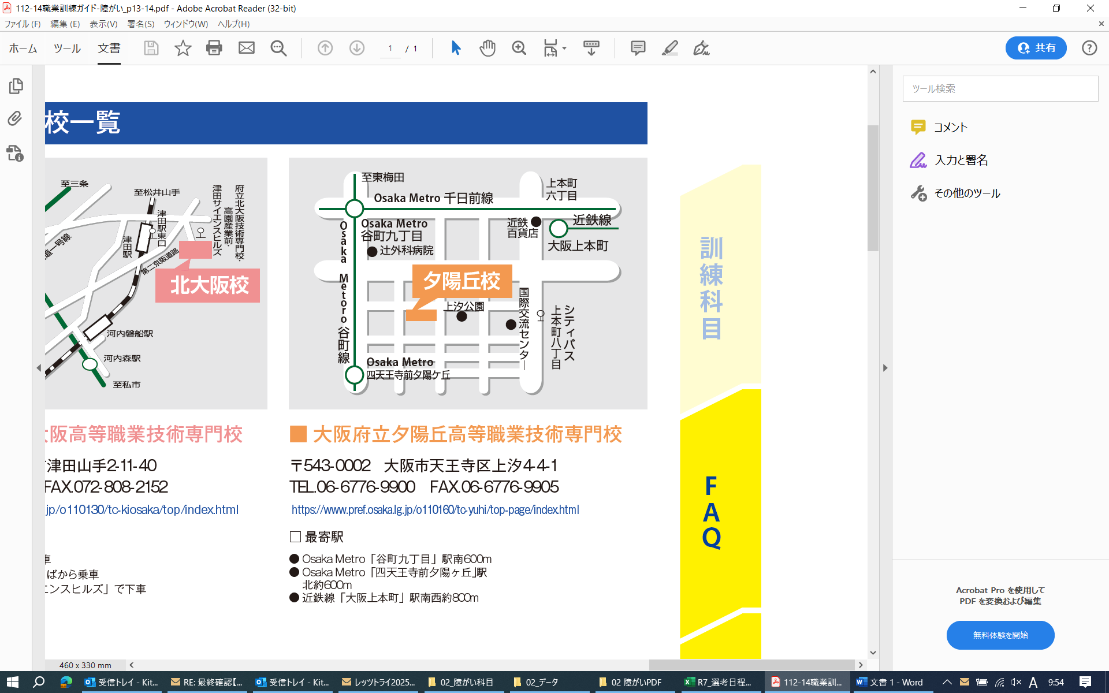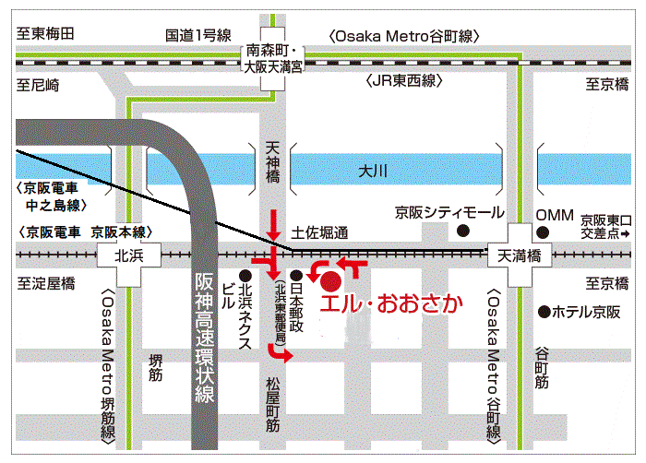

**大阪府立夕陽丘高等職業技術専門校　　　　　　　　　　　　　　エル・おおさか （府立労働センター）**

**所在地：大阪市天王寺区上汐４丁目４−１　　　　　　　　　　　所在地：大阪市中央区北浜東3-14**

|  |
| --- |
| **※　障がいのある方を対象とした職業訓練施設個別相談会は、大阪労働局やハローワークに協力をいただいて実施しています。また、会場内で令和７年４月入校向けの全体説明会も同時に行いますので、お気軽にお越しください。** |

音声

コード

選考試験会場

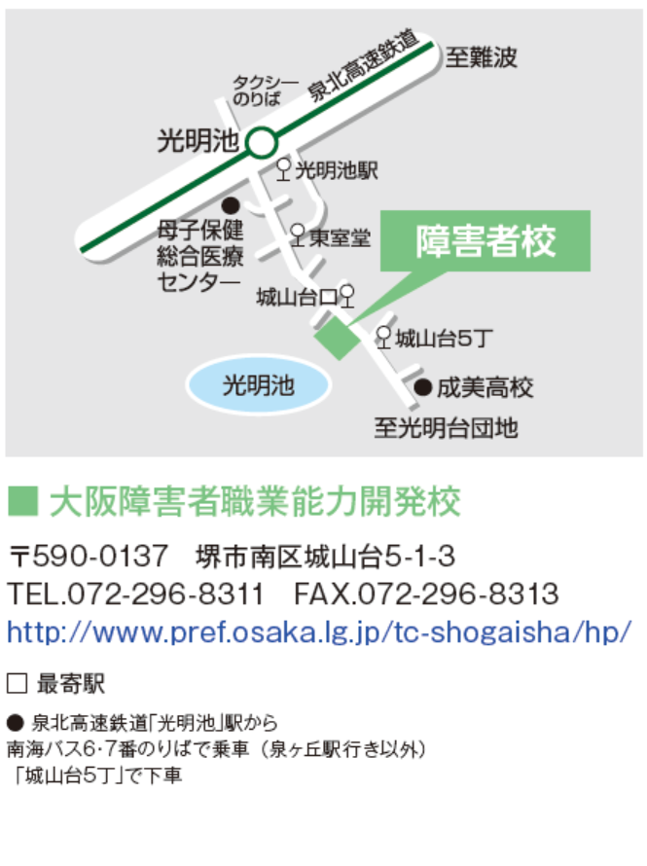

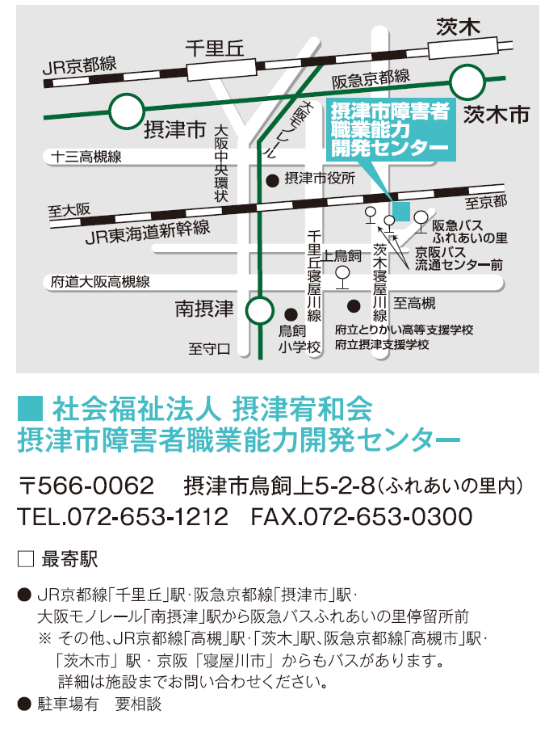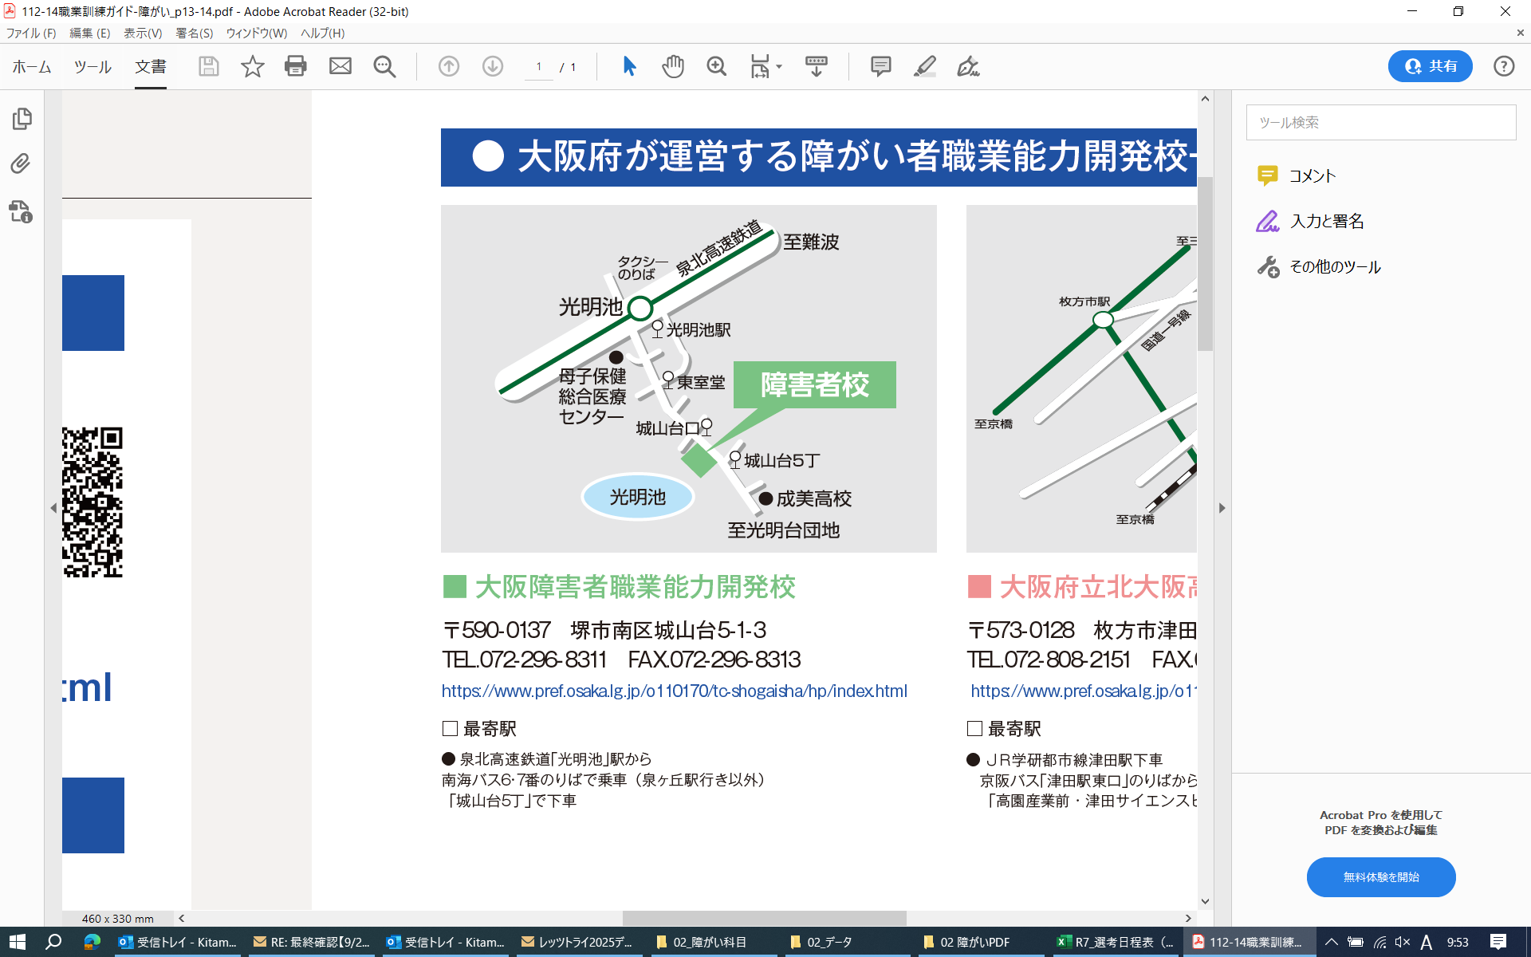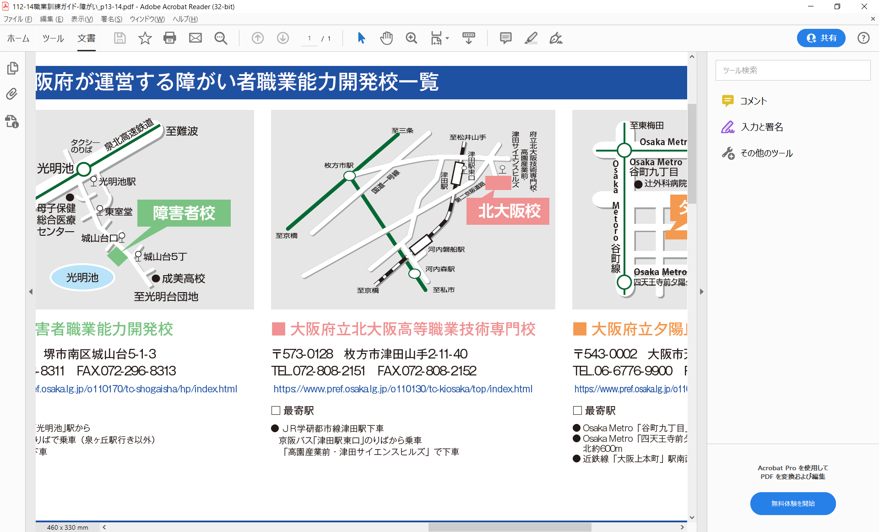

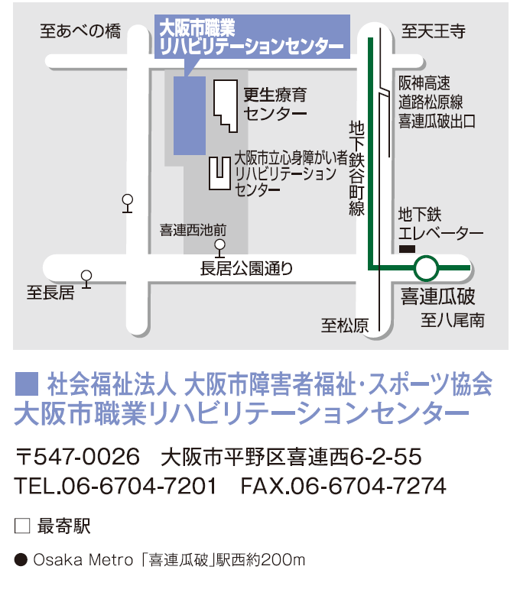

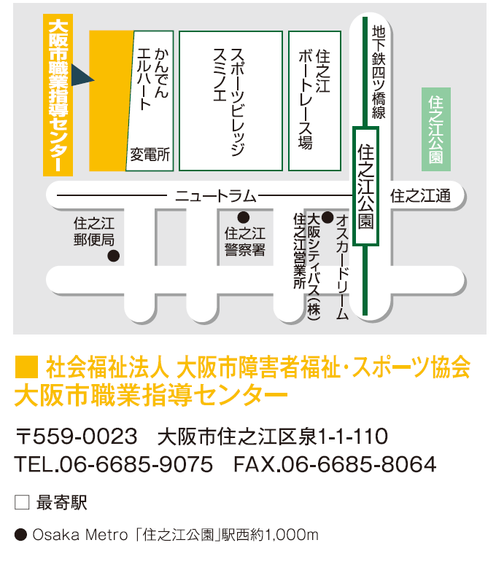

|  |
| --- |
| 【自転車保険の加入について】  府の条例により、通校に自転車を利用される方は、自転車損害賠償保険等への加入が必須となります。  【敷地内での喫煙について】  受動喫煙防止強化のため、喫煙できる場所と時間を制限しています。 |

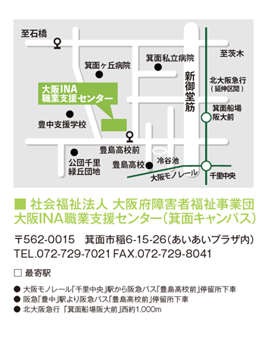







**大阪府商工労働部雇用推進室人材育成課　令和６年10月発行**

**〒559-8555　大阪市住之江区南港北1-14-16　咲洲庁舎24階／ＴＥＬ 06-6210-9532**